Simfoniile

Simfoniile

Simfonia este una dintre cele mai importante forme ale muzicii vechi din lumea occidentală. În această formă au fost compuse unele dintre cele mai reuşite lucrări muzicale şi simfonia a continuat să evolueze până în ziua de astăzi.
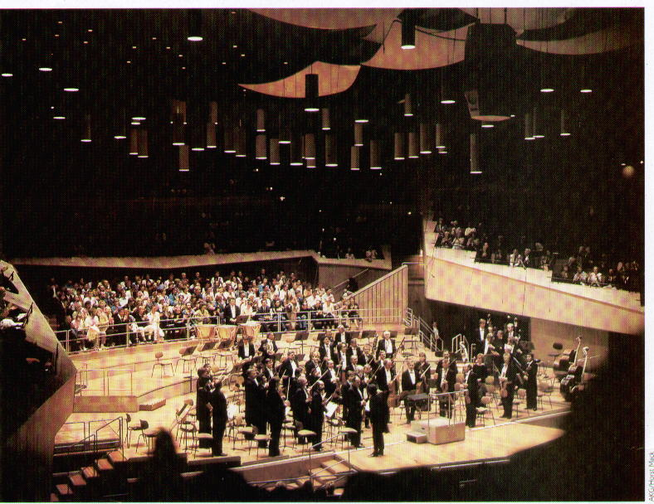
Termenul de „simfonie” derivă din limba greacă: syn („împreună”) şi phone „symphonia”. În esenţă, simfonia este o lucrare de mare amploare extrem de elaborată pentru orchestră, în care toate părţile constitutive sunt redate în mod intrinsec. Simfonia a evoluat din diferite surse şi a ajuns o formă muzicală de sine – stătătoare abia în prima jumătate a secolului al XVIII-lea când a îmbrăcat idealul clasic vienez în lucrările unor compozitori ca Haydn, Mozart şi Beethoven. Primele începuturi pot fi descoperite însă şi în Italia secolului al XVII-lea şi în piesele muzicale cu o singură parte utilizate ca uverturi în cazul operelor, oratoriilor sau cantatelor.

Începuturile simfoniei

La sfârşitul perioadei baroce (aproximativ între 1600 şi 1750), o bună parte din muzica instrumentală era compusă sub forma unor suite cu mai multe părţi distincte. Sonata pentru biserică era caracteristică pentru această formă, cu aranjamentul obişnuit în patru părţi, lent-repede-lent-repede.
Compozitorul Alessandro Scarlatti (1659-1725) a fost cel care a renunţat pentru prima dată la prima parte şi a compus lucrări instrumentale în trei timpi – repede-lent-repede. Combinaţia dintre acest plan formal şi evoluţia pe care a avut-o uvertura italiană, sub forma unei prime părţi, a creat modelul logicii structurale care poate fi regăsit în simfoniile clasice. Perioada clasică a durat aproximativ între 1750 şi 1820.
Primele decenii ale secolului al XVIII-lea au constituit prima perioadă de înflorire a stilului clasic. Numeroasele inovaţii au inclus dominaţia acordată temei principale, în contrast cu numeroasele părţi simultane caracteristice barocului. Odată cu evoluţia stilului clasic, părţile care erau mai scăzute ca intensitate au pierdut in importanţă, fiind în schimb utilizate pentru a crea armoniile pe care se sprijinea tema principală.
Aceasta a dus la dominaţia sonatelor, ca formă fiind prima parte a simfoniei clasice. Forma de sonată are două părţi, prima conţinând o secţiune (expunere, în care sunt prezentate principalele două sau mai multe teme principale), şi a doua parte, conţinând două secţiuni(dezvoltarea şi recapitularea). Această formă creează, în cuvintele marelui muzicolog al secolului XX, Charles Rosen „o disonanţă de proporţii ce trebuie soluţionate”.

Haydn şi Mozart

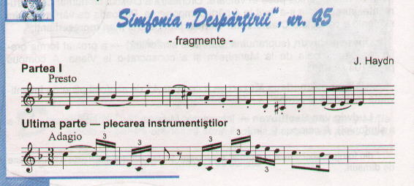
Joseph Haydn (1732-1809) şi-a petrecut 40 de ani din viaţă compunând 107 simfonii. Acestea cuprindeau o gamă largă de tipuri, printre care simfoniile concertante, în care un anumit instrument are rol proeminent. Printre inovaţiile sale s-a numărat modularea în chei îndepărtate şi folosirea unor tehnici inovatoare în cadrul expunerii şi recapitulării. Rolul lui Haydn în evoluţia simfoniei a fost extrem de important şi lucrările lui ample au impus standardul pentru ceea ce avea să devină modelul clasic vienez. Artistul i-a influenţat în mare măsură pe Mozart şi pe Beethoven.
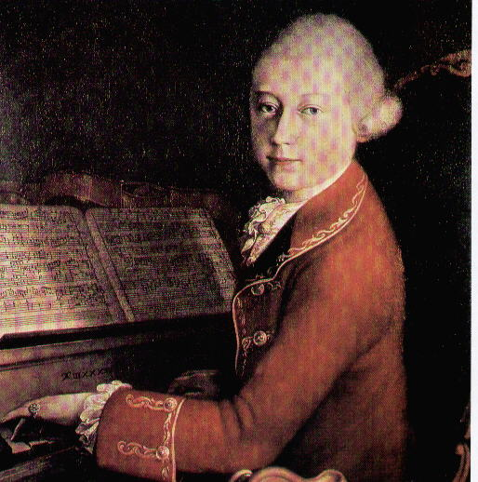
În 1761 Haydn a devenit maestru de concerte la curtea contelui Ester Hazy unde a compus mai multe lucrări pentru folosinţă imediată, ceea ce i-a oferit oportunitatea de a-ţi testa ideile aproape în acelaşi timp cum îi veneau. Haydn este binecunoscut pentru utilizarea frazelor muzicale de lungimi inegale, cum ar fi cele de 11 şi 7 măsuri, în locul celor de 4 sau 8, mult mai uzuale. Efectul lor era schimbarea bruscă de cadenţă şi preiau o senzaţie de creştere, simultan formală dar şi organică. Cu toate că a introdus şi variaţiuni ocazionale, cum ar fi utilizarea unei teme lente în partea de introducere, simfoniile lui Haydn au confirmat forma vieneză, în patru timpi, standard ca fiind următoarea: prima parte era o sonată alertă, cea de-a doua o parte mai lentă, a treia era un menuet în măsura de 3/8(dezvoltat dintr-un dans de curte), şi cea de-a patra, cu final alert, triumfător, utilizând uneori temele din partea anterioară a lucrării. Printre cele mai reuşite lucrări ale lui Haydn sunt: Simfonia Pariziană şi Simfonia Londoneză (Op. 82-87 şi 93-104).
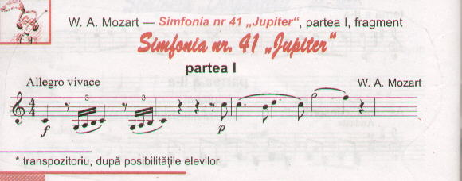
Dacă Haydn şi-a dezvoltat limbajul simfonic mai ales prin rafinarea propriilor tehnici, Wolfgang Amadeus Mozart (1756-1791)a preluat elemente stilistice din modelul italian şi vienez prezentate de Haydn şi Dittersdorf. O trăsătură caracteristică a stilului lui Mozart este modul în care acesta utiliza liniile melodice italiene. Mozart a călătorit mult în copilărie şi şi-a petrecut o bună parte din viaţă în Italia, unde a asimilat numeroase tehnici componistice, cum ar fi unirea primei şi celei de-a doua părţi, forma celor trei măsuri şi elemente coloristice, cum ar fi tremoloul sau trilul.

Şcoala de la Mannheim

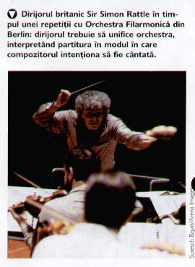
Mozart a călătorit şi la Mannheim, unde evoluţia structurală a muzicii era, din multe puncte de vedere mai evidentă decât la Viena. Mannheimul era o mare curte electorală din sud-vestul Germaniei care s-a bucurat de un patronat muzical generos, destinat mai ales compoziţiilor pentru orchestra rezidenţială. Maestrul de concerte din acea perioadă, Johann Stamitz(1717-1757), a fondat o orchestră din virtuoşi excepţionali pe care i-a pregătit la nivel neîntâlnit în Europa. Acesta i-a permis lui Stamitz, dar şi altor compozitori din Mannheim, cum ar fi Christian Cannabich şi Ernst Eichner, să introducă numeroase inovaţii, ca accentuarea contrastului dintre secţiuni şi noi soluţii aduse formei ultimei părţi, cum ar fi utilizarea ritonellos-urilor (teme recurente). Mulţi dintre aceşti compozitori au călătorit la Paris şi au fost influenţaţi de evoluţii franceze, cum ar fi utilizarea formelor în trei părţi, care a devenit evidentă mai ales la cea de-a doua generaţie de compozitori din Mannheim.
Mozart a inclus în lucrările cele mai reuşite dintre aceste inovaţii, in special crescendourile orchestrale ample şi întoarcerea la tema de deschidere, la mijlocul şi la sfârşitul unei părţi. A continuat cu adăugarea altor elemente extrem de inovative, cum ar fi introducerea bruscă a unei teme liniştite înainte de secţiunea de sfârşit, ceea ce mărea în mod spectaculos efectul finalului. Imaginaţia sa debordantă şi măiestria deosebită a artistului sunt ilustrate mai ales în simfoniile 39-49.
Beethoven

Apariţia lui Ludwig van Beethoven (1770-1827) a fost rodnică pentru istoria simfoniilor şi, în general, pentru întreaga muzică. În calitate de discipol al lui Haydn, primele două simfonii ale lui Beethoven au reflectat tradiţia vieneză. Cea de-a treia simfonie, Eroica, a fost un punct de cotitură în evoluţia acestei forme muzicale. Aceasta a fost prima lucrare a compozitorului în care şi-a exprimat pentru prima dată propriile idealuri, şi nu a realizat pur şi simplu o formă abstractă prestabilită. Lucrarea reflectă diverse aspecte ale personalităţii compozitorului şi este influenţată de mai mulţi factori, printre care surditatea artistului şi revoluţiile din Europa acelor vremuri. Cu toate aceste, Eroica este, mai ales, o încercare îndrăzneaţă de soluţionare a problemei – considerată până atunci insurmontabilă – dezvoltării perfecţiunii atinse de Haydn şi Mozart. Beethoven a extins lungimea părţilor şi proporţiile dramatice mult peste modelul clasic mai ales în Simfonia a III-a şi în majoritatea următoarelor.
Simfonia a IX-a a lui Beethoven este sinteza a două concepte asupra cărora artistul a lucrat decenii întregi înainte de ale finaliza, respectiv amplasarea Odei bucuriei a lui Schiller ca expresia idealului dragostei universale, şi o simfonie amplă, fundamentală pe realizările deja geniale ale compozitorului. Primele trei părţi ale simfoniei a IX-a sunt o expansiune a modelului clasic, dar cea de-a patra nu se asemăna cu nimic din ceea ce fusese creat înainte. Aceasta începe prin reluarea celor trei părţi precedente, dar de care se îndepărtează şi introduce patru solişti vocali şi un cor. Pe lângă forţa absolută şi inovaţiile continue greu de imaginat, aspectul uman al muzicii lui Beethoven a făcut ca această lucrare să reprezinte una din principalele inspiraţii pentru perioada romantică, perioadă în care idealurile subiective ale artistului erau duse până la limită.

Romantismul

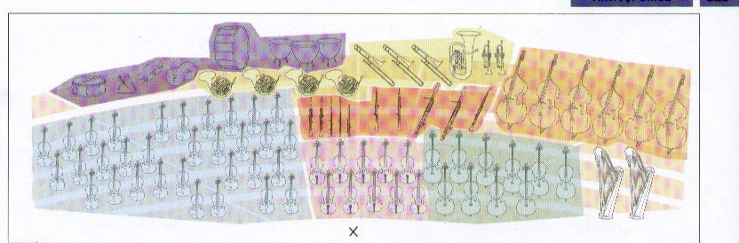
Secolul al XIX-lea a reprezentat perioada de prosperitate şi de răspândire a simfoniei, atât în interiorul cât şi în afara ţărilor austro - germane. Personalităţi ca Johannes Brahms (1853-1897) au creat o nouă sinteză, punând în echilibru
idealurile clasicismului şi ale romantismului prin utilizarea unor orchestre mai mari, ale unor teme romantice, lungi şi folosirea contrapunctului, dar sub formă clasică.
Franz Liszt (1811-1886) a fost contemporan cu Brahms şi, alături de francezul Hector Berlioz (1803-1896), a pus bazele simfoniilor programate, în care muzica este însoţită de o poveste extra-muzicală, cum ar fi Simfonia Fantastică. Alte personalităţi importante ale secolului XIX sunt: Franz Schubert (1797-1828) şi Robert Schumann (1810-1856) care, alături de Felix Mendelssohn (1809-1847), au început să combine părţile separate dintr-o lucrare unică, continuă fără pauze. În Suedia, Franz Berwald (1796-1868) a creat simfonii cu puternic iz nordic, bazate pe modele impuse de Carl Maria von Weber (1786-1826) şi Mendelssohn.
Un compozitor extrem de interesant este germanul Anton Bruckner (1824-1896), ale cărui lucrări târzii sunt, din multe puncte de vedere, apropiate de operele contemporane ale lui Richard Wagner (1813-1883), prin desfăşurarea lor lentă şi modul de dezvoltare a temelor.

Rusia şi secolul XX

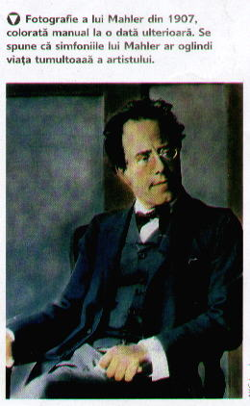
Printre compozitorii din afara tradiţiei austro-germane se numără giganţi precum Piotr Ilici Ceaikovski (1840-1893) care a pus bazele şcolii simfonice ruse prin prelucrarea unor teme din folclorul naţional şi adăugarea unor melodii expresive şi a unei orchestraţii excepţionale, ceea ce i-a adus o mare priză la public şi multă celebritate.
Următoarea generaţie de compozitori ruşi, ca Serghei Prokofiev (1891-1953) şi Nicolai Rimski-Korsakov (1844-1908), au avut deja un fundament pe care să construiască, ceea ce a dus la o dezvoltare importantă a simfoniilor ruseşti ce a culminat în secolul XX prin creaţiile lui Dimitri Şostakovici (1906-1975).
În secolul XX simfoniile au trecut prin numeroase transformări şi au devenit cu adevărat internaţionale, preluând influenţe locale din diferite ţări şi devenind mai degrabă expresia unei forme muzicale mai largi, mai răspândite, decât o structură muzicală abstractă. Compozitorul danez Carl Nielsen (1895-1931) a fost mare compozitor scandinav, după Berwald, şi alături de finlandezul Jean Sibelius (1865-1957) a introdus un element obiectiv limbajului romantic, care a rezultat într-o mare concentrare a formei şi logicii. Ultima simfonie a lui Sibelius, a VII-a, combină într-o singură mişcare de 20 de minute, patru fragmente conectate, fără nici o trecere. Cele nouă simfonii terminate de Gustav Mahler (1860-1911) i-a surprins pe mulţi contemporani ai artistului; prin modul ironic şi includerea folclorului austriac şi a muzicii evreieşti, artistul a realizat o armonie plină de nelinişte, prevestind atonalitatea lui Arnold Schoenberg (1874-1951).
Compozitorul britanic Edward Elgar (1857-1934) s-a menţinut în tradiţia romantică, dar a avut o voce extrem de originală şi uşor recognoscibilă; era apreciat în Europa cu mult înainte de a fi recunoscut în propria ţară. Compozitorii britanici de mai târziu, ca Ralph Vaughan Williams (1872-1958) şi William Walton (1902-1983) au avut mai mult succes în timpul vieţii deoarece romantismul de pe continent fusese deja asimilat în cultura lor naţională. Compozitorul britanic Michael Tippet (1905-1997) a dărâmat mai multe bariere prin cele patru simfonii pe care le-a compus; artistul era mânat de dorinţa de a perpetua spiritul lui Beethoven prin utilizarea unei armonii clare şi foarte distinctive.
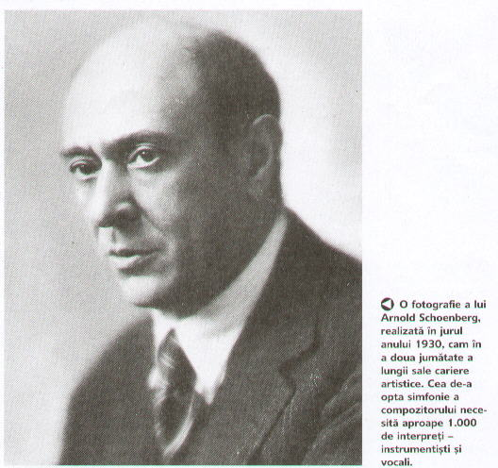
Compozitorul ceh Anton Dvorák (1841-1904) a emigrat în SUA, unde a creat un stil de simfonii ce îmbină romantismul târziu şi muzica folclorică naţională. El a fost primul dintr-o serie de compozitori europeni, ca Bohuslav Martinu (1890-1959), Schoenberg şi Igor Stravinski (1882-1971) ce avea să-i influenţeze pe americanii prin imigranţii lor. Evoluţia simfoniei americane a fost un rezultat al multor compozitori autohtoni care şi-au făcut studiile la Paris: printre aceştia Roy Harris (1889-1979), William Shuman (1910-1992) şi Aaron Copland (1900-1990). Simfonia americană a atins apogeul în Simfonia a IV-a a lui Charles Ives (1874-1954) care a demarat procesul de combinare a diferitelor stiluri de muzici naţionale printr-un montaj evident, utilizând în mod organic marşurile militare, imnurile şi propria sa pregătire americană în tradiţia simfoniilor europene.
Şostakovici şi-a dedicat o bună parte din viaţă compoziţiei unor simfonii şi lucrările sale au stârnit critica oficială, deoarece nu reprezentau idealurile comuniste ale lui Stalin. Compozitorul a ripostat prin gesturi ironice cuprinse în muzică, luând adresa în derâdere comuniştii cu fanfarele şi parodierea marşurilor militare. În perioada anilor 1950 şi 1960, Şostakovici a început să fie acceptat de conducere şi în 1956, i-a fost decernat Ordinul Lenin.
La sfârşitul secolului XX numărul noilor simfonii a început să scadă, odată cu apariţia noului curent avangardist. Printre cei mai importanţi compozitori postbelici se numără compozitorul polonez Witold Lutoslaski (1913-1994). Acesta a compus patru simfonii care, cu toate că sunt extrem de moderne din punct de vedere al limbajului armonic şi inovative ca formă, continuă să fie considerate simfonii datorită modului de utilizare şi a apogeului materialului. Alţi compozitori postbelici sunt Robert Simpson (1921-1997), un breton care a creat cu acurateţe, respectând limbajul utilizat la sfârşitul secolului al XIX-lea.
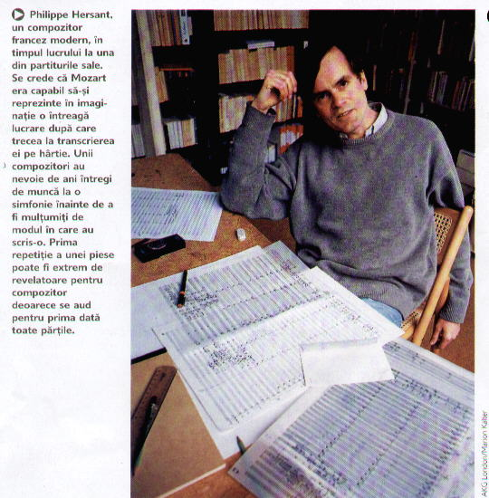
Chiar dacă statutul simfoniei, ca formă standard, a suferit o depreciere semnificativă spre sfârşitul secolului XX, poziţia sa dominantă pe parcursul a 200 de ani i-a conferit o poziţie logica filosofică din muzica occidentală. Vocabularul muzical din ultimii ani ai secolului XX era fragmentată de globalizarea culturilor şi de greutatea acordată istoriei muzicii. Influenţa răsăriteană adusă de compozitori ca John Cage (1912-1992) şi Oliver Messiaen (1908-1992) a afectat conceptul evoluţiei discursive – structura muzicală devenind o stare de flux, în încercarea de a găsi noi forme care să cuprindă aceşti factori. Acest proces este similar cu cel ce a dus la apariţia şi dezvoltarea simfoniei ca formă muzicală.

Bibliografie:
Revista Arborele lumii, nr. 223
Educaţie Muzicală, Manual pentru clasa a VIII-a, editura Niculescu

